**Гульня-спаборніцтва «Угасцях у слова»**

**Абсталяванне**: фішкі, картачкі з заданнямі, картачкі са складамі, разрэзаныя карцінкі

**Ход мерапрыемства:**

Ці задумваліся вы калі-небудзь над тым, чаму ўсё навокал называецца так, а не інакш? Як нараджаюцца словы, калі і кім утвараюцца? Ці патрэбна адшукваць адказы на пытанні? Канешне ж патрэбна. Запрашаю ўсіх пабываць “У гасцях у слова”

**Дзелім дзяцей на дзве каманды.**

**1заданне « Збяры слова»**

Сабраць як магабольшслоўса складоў.( фішка за кожнае слова)

**2 заданне « Рэбусы»**

Кожнай каманде по пять рэбусаў.(фішка за кожны отгаданы рэбус)

**3 заданне « Карцінка рассыпалася»**

Собраць разрэзаные карцінкі.( фишка за правильно собранную картинку)

**4 заданне «Бліц» (фішка за правільны адказ)**

1. Чым адрозніваецца гук ад літары?

2.Колькі літар у слове «грошы»? 5

3. Колькі дзён у тыдні? 7

4. Што курыцу не вучыць? яйкі

5. Якая бывае ручка? Шарыкавая, гелиевая, маленькая

6. У каго вочы вялікія? У страха

7. Падбяры рыфму да слова «крынічка»? сінічка

8. Працягнеце шэраг лев-львяня, воўк, курыца, ліса, сабака?

9. Назавіце наадварот слова «шалаш»? шалаш

10. Назавіце горад на А? Анапа

11. Колькі літар у алфавіце? 32

12. Колькі галосных? 10

13. Ваня старэйТані. Хто маладзей? Таня

14. Якое слова схавалася ў слове вудачка? Дачка

**5 заданне «Самы ўважлівы» Знайдзіце лішняе слова**

Сябар, сяброўка, вораг

Ноч, суткі, дзень

Радасць, шчасце, смутак

Ўдых, дыханне, выдых

Высокі, вялікі, нізкі

Чорны, чырвоны, белы

(Фішка за адказ)

6 задание

**Вымаві сказ «Наступіла восень», «адляцелі птушкі» з рознай эмацыйнай афарбоўкай** (радасць, смутак, спалох, здзіўленне, злосць)

(Фішка за міміку)

**7 заданне «Тлумачалкі»**

Кожнай камандзе па сказу. Фішка за поўны адказ.

Лье як з вядра.

Камар носу не падточыць.

**Падвядзенне вынікаў гульні. Заахвочванне каманд.**

--Спадзяюся, што вам спадабалася «У гасцях у слова" і мы зможам захапіць і абудзіць цікавасць да жывога. Дарэчы, выклікаць жаданне часцей зазіраць у кнігі і слоўнікі.

Сябар, сяброўка, вораг

Ноч, суткі, дзень

Радасць, шчасце, смутак

Ўдых, дыханне, выдых

Высокі, вялікі, нізкі

Чорны, чырвоны, белы

Сябар, сяброўка, вораг

Ноч, суткі, дзень

Радасць, шчасце, смутак

Ўдых, дыханне, выдых

Высокі, вялікі, нізкі

Чорны, чырвоны, белы

Вымаві сказ

«Наступіла восень», «Адляцелі птушкі» з радасцю, спалохам.

Вымаві сказ

«Наступіла восень», «Адляцелі птушкі» са здзіўленнем, злосцю

**Лье як з вядра.**

**Камар носу не падточыць.**

**Разгадай рэбусы**

1. 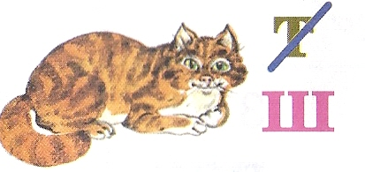

**2**. 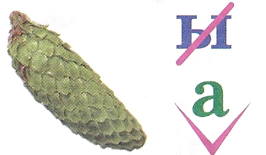

**3**. 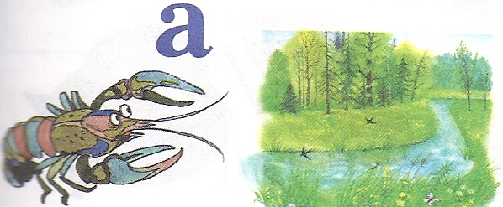

**4.** 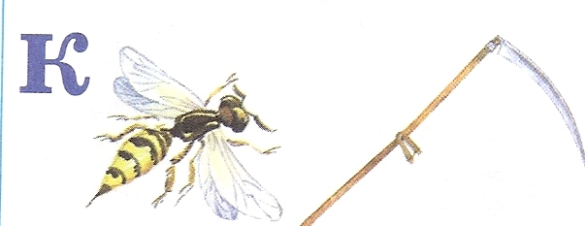

**5.** 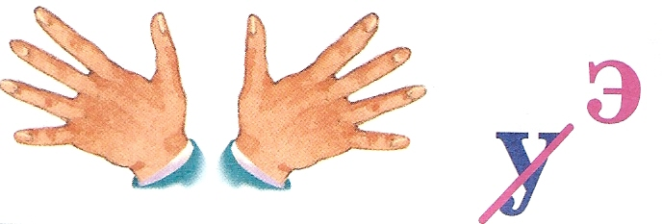

**6** 

7. 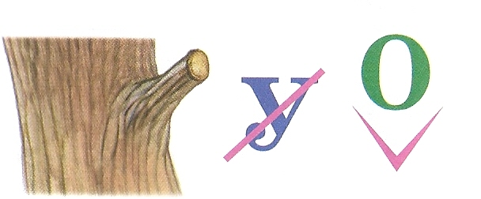

**8.**